รายงานการปฏิบัติราชการประจำเดือน ตุลาคม 2567
ประจำปีงบประมาณ พ.ศ. 2568
สถานีตำรวจภูธรวังประจบ

งานจราจร

เมื่อวันที่ 12 ต.ค.67 เวลาประมาณ 08.00 น. เจ้าหน้าที่ตำรวจ สภ.วังประจบ ตั้งจุดกวดขันวินัยจราจรเพื่อบังคับใช้กฎหมาย เหตุการณ์ทั่วไปปกติ

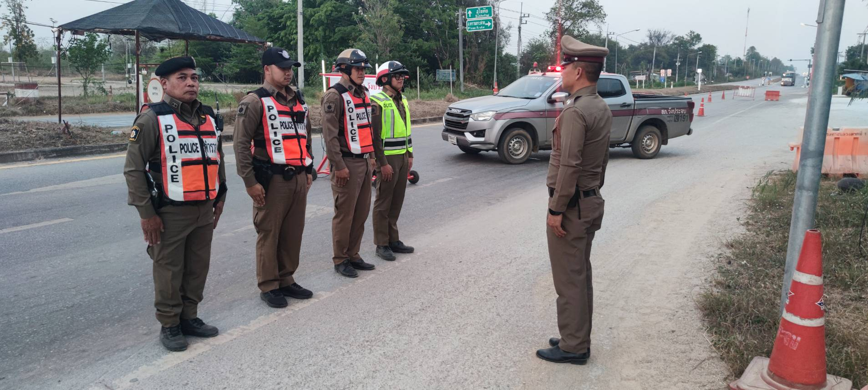

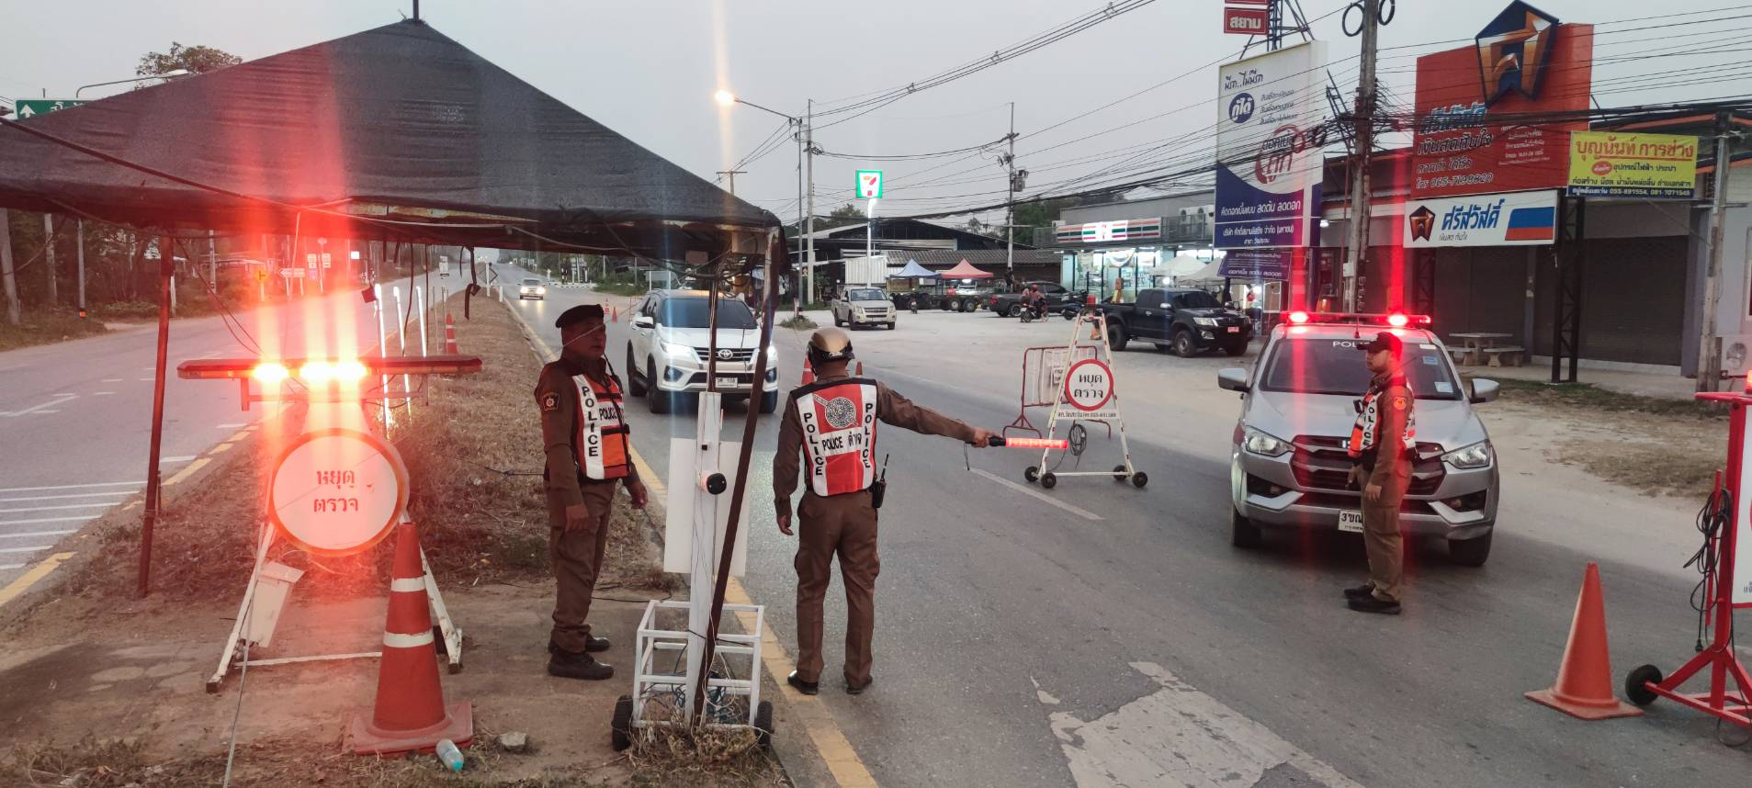

รายงานการปฏิบัติราชการประจำเดือน ตุลาคม 2567
ประจำปีงบประมาณ พ.ศ. 2568
สถานีตำรวจภูธรวังประจบ

เมื่อวันที่ 16 ต.ค.67 เวลาประมาณ 18.00 น. เจ้าหน้าที่ตำรวจ สภ.วังประจบ ตั้งจุดกวดขันวินัยจราจรเพื่อบังคับใช้กฎหมาย เหตุการณ์ทั่วไปปกติ
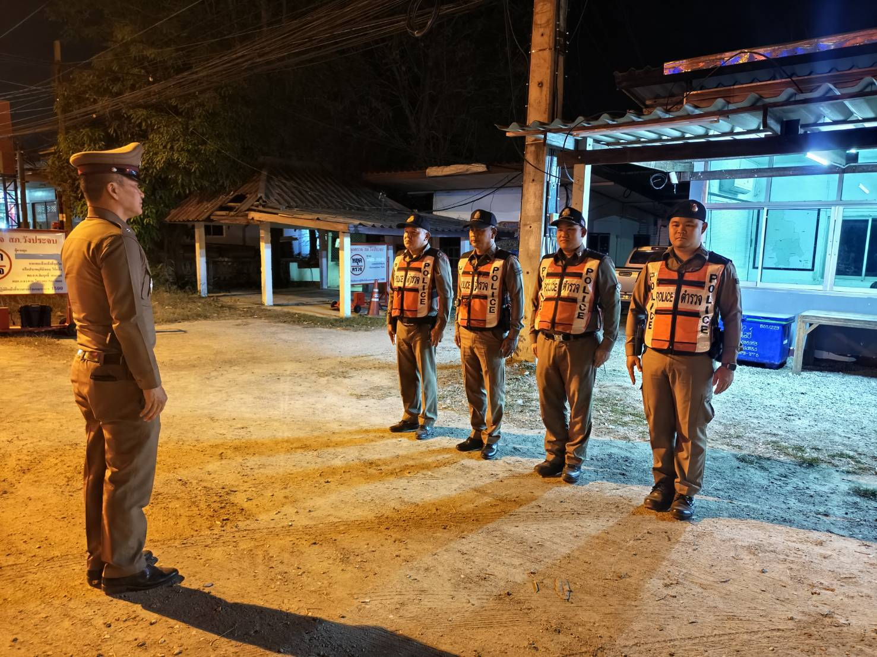



รายงานการปฏิบัติราชการประจำเดือน ตุลาคม 2567
ประจำปีงบประมาณ พ.ศ. 2568
สถานีตำรวจภูธรวังประจบ

วันนี้ 16 ต.ค.67 เวลา 15:30 น. ส.ต.ต.ถิรวุฒิ หว่างวงษ์แก้ว ผบ.หมู่(ป.)สภ.วังประจบ อำนวยความสะดวกด้านการจราจรบริเวณสถานศึกษาโรงเรียนบ้านสะแกเครือ เหตุการณ์ทั่วไปปกติ

